 | Публичный отчет Чернушинской территориальной организации Профессионального союза работников народного образования и науки Российской Федерации (Пермский край) за 2024 год.
В настоящее время Чернушинская территориальная организация Профессионального союза является одной из крупных общественных организаций в Чернушинском городском округе. В своих рядах она объединяет 817 работника образования. Охват профсоюзным членством за отчетный период составляет 62,6 %. Чернушинская территориальная профсоюзная организация на 01.01.2025 года и последний год состоит из 25 первичек:
- 15 первичных профсоюзных организаций в школах (из 15 учреждений);
- 8 первичных профсоюзных организаций в дошкольных учреждениях (из 8);
- 1первичка в территориальной организации Профсоюза и 1 в Муниципальном бюджетном учреждении дополнительного профессионального образования «Межшкольный методический центр».
Дополнительно на бухгалтерском обслуживании в 2024 году было 7 первичных профсоюзных организаций из образовательных учреждений Куединского муниципального округа.
Возглавляет районную организацию с 2002 года и по настоящее время Леонтьев Дмитрий Иванович. 25 октября 2024 года на ХХХ отчетно-выборной конференции Чернушинской территориальной организации Профессионального союза работников народного образования и науки Российской Федерации делегаты вновь его избрали председателем. Должность председателя – это его работа по внешнему совместительству, а по основному месту работы он учитель русского языка и литературы высшей квалификационной категории МБОУ «Средняя общеобразовательная школа №5».
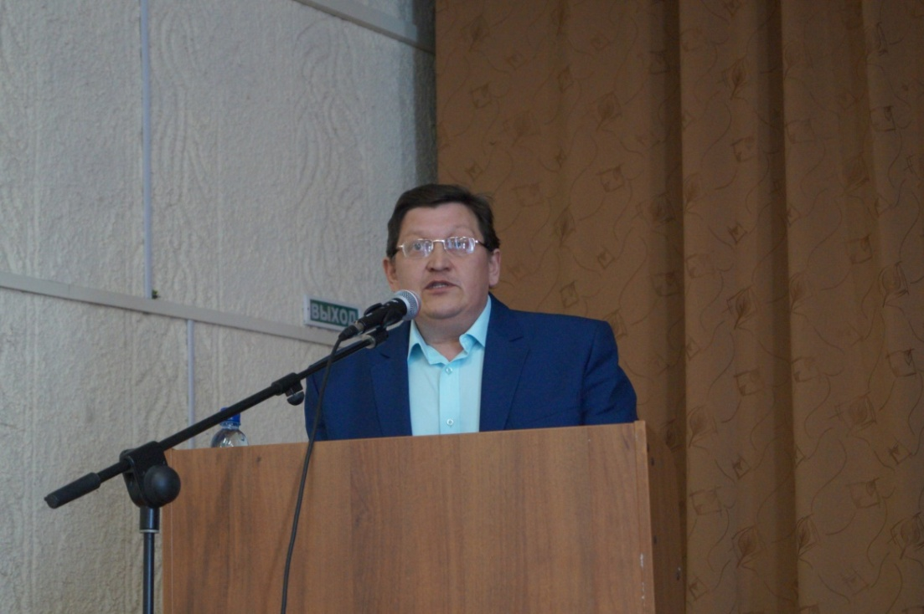
На конференции избраны два заместителя председателя Чернушинской территориальной организации Профессионального союза работников народного образования и науки Российской Федерации на общественных началах:
1. Мугалимова Рамида Минихановна - председатель первичной профсоюзной организации МБОУ "Сульмашинская ООШ";
2. Идрисова Ирина Сергеевна - председатель первичной профсоюзной организации МБОУ "Средняя общеобразовательная школа № 1 имени Котловых".
На ХХХ отчетно-выборной конференции Чернушинской территориальной организации Профессионального союза работников народного образования и науки Российской Федерации был избран Совет (комитет) Чернушинской территориальной организации из 26 человек:
№ п.п. | ФИО председателя ППО | Наименование первичной профсоюзной организации , избравшей делегата
1 | Идрисова Ирина Сергеевна | Первичная профсоюзная организация МБОУ "Средняя общеобразовательная школа № 1 имени Котловых"
2 | Полякова Светлана Владимировна | Первичная профсоюзная организация МАОУ "Средняя общеобразовательная школа № 2"
3 | Гильманшина Ирина Ринатовна | Первичная профсоюзная организация МБОУ "Средняя общеобразовательная школа № 5"
4 | Гуляева Татьяна Васильевна | Первичная профсоюзная организация МАОУ "Гимназия"
5 | Казнина Раушания Саитгараевна | Первичная профсоюзная организация МБОУ "Кадетская школа имени Героя Советского Союза Е.И. Францева"
6 | Лукьянова Ольга Андреевна | Первичная профсоюзная организация МБОУ СКШИ VIII вида
7 | Селиванова Валентина Владимировна | Первичная профсоюзная организация МБОУ "Рябковская ООШ"
8 | Мугалимова Рамида Минихановна | Первичная профсоюзная организация МБОУ "Сульмашинская ООШ"
9 | Малкова Елена Валерьевна | Первичная профсоюзная организация МБОУ "Етышинская ООШ"
10 | Самкова Ольга Ивановна | Первичная профсоюзная организация МБОУ "Ананьинская ООШ"
11 | Накарякова Анна Александровна | Первичная профсоюзная организация МБОУ "Трушниковская ООШ"
12 | Бурдина Светлана Викторовна | Первичная профсоюзная организация МБОУ "Деменевская ООШ"
13 | Шайсламова Татьяна Вениаминовна | Первичная профсоюзная организация МБОУ "Труновская ООШ"
14 | Чепуштанова Наталья Васильевна | Первичная профсоюзная организация МБОУ "Базовая Павловская ООШ"
15 | Веникова Ольга Владимировна | Первичная профсоюзная организация МАДОУ "Детский сад № 4"
16 | Полковникова Любовь Владимировна | Первичная профсоюзная организация МАДОУ "Центр развития ребенка - детский сад № 7"
17 | Фархутдинова Антонида Викторовна | Первичная профсоюзная организация МБДОУ "Центр развития ребенка - детский сад № 8"
18 | Демина Юлия Сергеевна | Первичная профсоюзная организация МБДОУ "Центр развития ребенка - детский сад № 9"
19 | Жуланова Марина Ринатовна | Первичная профсоюзная организация МБДОУ "Детский сад № 12"
20 | Васиуллина Снежанна Витальевна | Первичная профсоюзная организация МБДОУ "Детский сад № 13"
21 | Русинова Юлия Александровна | Первичная профсоюзная организация МБДОУ "Центр развития ребенка - Детский сад № 14"
22 | Десяткова Юлия Александровна | Первичная профсоюзная организация МБДОУ "Центр развития ребенка - детский сад №15"
23 | Еремеева Екатерина Андреевна | Первичная профсоюзная организация МБУДПО "ИМЦ"
24 | Леонтьев Дмитрий Иванович | Первичная профсоюзная организация Чернушинская ТО Общероссийского профсоюза образования
25 | Белова Марина Геннадьевна | Уполномоченный от руководителей образовательных учреждений
26 | Ракина Екатерина Михайловна | Первичная профсоюзная организация МБОУ "Бродовская ООШ"
В соответствии с пунктами 4.1., 4.2., 4.6. статьи 15, пунктом 3 статьи 31, пунктом 3.5. статьи 32, пунктом 3 статьи 36 Устава Профсоюза ХХХ отчетно-выборная конференция Чернушинской территориальной организации Профессионального союза работников народного образования и науки Российской Федерации избрала президиум Чернушинской территориальной организации Общероссийского Профсоюза образования в количестве 6 (шести) человек в следующем составе:
1. Гуляева Татьяна Васильевна – председатель первичной профсоюзной организации МАОУ "Гимназия";
2. Веникова Ольга Владимировна - председатель первичной профсоюзной организации МАДОУ "Детский сад № 4";
3. Полякова Светлана Владимировна - председатель первичной профсоюзной организации МАОУ "Средняя общеобразовательная школа № 2";
4. Гильманшина Ирина Ринатовна - председатель первичной профсоюзной организации МБОУ "Средняя общеобразовательная школа № 5";
5. Мугалимова Рамида Минихановна - председатель первичной профсоюзной организации МБОУ "Сульмашинская ООШ".
6. Леонтьев Дмитрий Иванович – председатель Чернушинской территориальной организации Профессионального союза работников народного образования и науки Российской Федерации.
В соответствии с пунктами 4.1., 4.2. статьи 15, пунктом 3 статьи 31, пунктом 3.6. статьи 32 Устава Профсоюза ХХХ отчетно-выборная конференция Чернушинской территориальной организации Профессионального союза работников народного образования и науки Российской Федерации избрала контрольно-ревизионную комиссию Чернушинской территориальной организации Общероссийского Профсоюза образования в количестве 3 (трёх) человек в следующем составе:
- Пивоварова Светлана Анатольевна – член первичной профсоюзной организации МБДОУ "Центр развития ребенка - Детский сад № 14" (председатель контрольно-ревизионной комиссии Чернушинской территориальной организации Общероссийского Профсоюза образования) ;
- Борисова Ирина Мадхаровна - член первичной профсоюзной организации МБДОУ "Центр развития ребенка - детский сад № 8";
- Шадрина Лилия Рашитовна - член первичной профсоюзной организации МБДОУ «Детский сад № 13».
На конференции утверждены кандидатуры кадрового резерва Чернушинской территориальной организации Профессионального союза работников народного образования и науки Российской Федерации на должности председателя и его заместителей в составе
1. Мугалимова Рамида Минихановна - председатель первичной профсоюзной организации МБОУ "Сульмашинская ООШ";
2. Идрисова Ирина Сергеевна - председатель первичной профсоюзной организации МБОУ "Средняя общеобразовательная школа № 1 имени Котловых";
3. Гуляева Татьяна Васильевна – председатель первичной профсоюзной организации МАОУ "Гимназия".
В Чернушинском городском округе сложилась система социального партнерства, направленная на конструктивное взаимодействие выборных профсоюзных органов с органами управления различного уровня благодаря совместной деятельности территориальной организации профсоюза и управления образования (начальник – Бактиева И.А.), первичных профсоюзных организаций и руководителей образовательных учреждений.
Взаимодействие с социальными партнерами, подписание соглашений с Министерством образования и науки Пермского края дает отличные результаты.

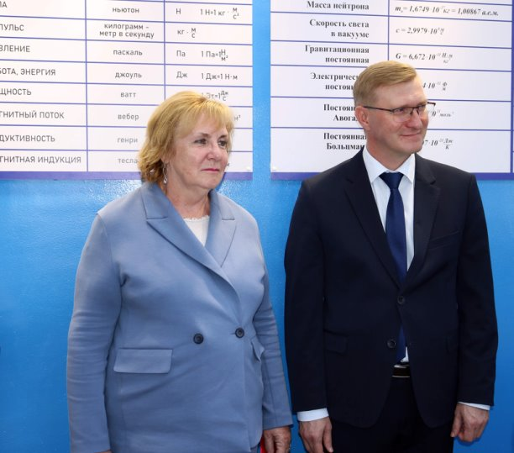

Так 13 сентября 2024 года в Чернушинском округе побывала с рабочим визитом министр образования и науки Пермского края Раиса Кассина. Главным событием этого дня стала открытие детского технопарка «Кванториум», где ученики смогут получать востребованные знания и навыки по инженерным направлениям, естественно-научным предметам. Также Раиса Алексеевна осмотрела территорию, преобразившуюся в рамках проекта «Школьный двор» у второй школы, где в прошлом году появились современные зоны для активного и пассивного отдыха. Затем Раиса Кассина посетила новую школу на улице Шистерова, побывала на занятиях у старшеклассников по робототехнике и беспилотной авиации. Открытие технопарка, строительство новой школы, благоустройство школьных дворов стало возможным благодаря национальному проекту «Образование» и региональному «Комфортный край», инициированному губернатором Пермского края Дмитрием Махониным.
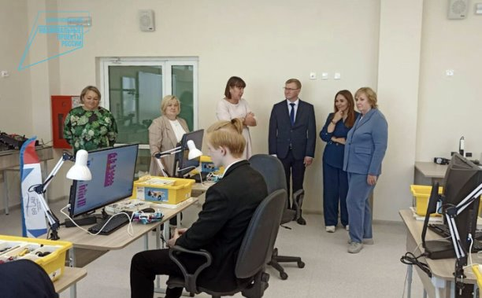

18 октября 2024 года прошла встреча главы округа Артёма Трушкова с директорами школ, где обсудили актуальные вопросы образования в муниципалитете, были обозначены основные приоритетные направления совместной работы.
Одна из главных тем - кадровое обеспечение школ округа. Вопрос этот довольно болезненный и не только для нашей территории. Существуют разные пути его решения. Со стороны муниципалитета это может быть переобучение педагогов начальных классов, заключение целевых договоров с учебными заведениями, в том числе и с нашим колледжем, увеличение суммы разовых выплат для молодых специалистов, внедрение дополнительных мер поддержки в форме компенсации расходов за оплату аренды жилья, предоставление жилья в социальный наем и другие. Не первый год наша территория в лидерах по качеству образования в Пермском крае. Чтобы наши дети продолжали получать качественное образование, поручил составить совместный план с учетом всех предложений, прозвучавших на встрече. Еще одна тема для обсуждения - построение единой системы гражданско-патриотического воспитания молодежи. «Считаю, что в этом направлении нам есть над чем поработать. Ведь важная миссия учителей – сформировать личность ребенка, воспитать гражданина Отечества, патриота своей малой родины. Отмечу, что одним из направлений такой большой и важной работы может стать общественно-полезный труд на благо Чернушки», - делится Артём Трушков . Директора с готовностью поддержали идею по озеленению подшефных территорий учебными заведениями округа. Это мероприятие необходимо для преображения наших улиц следующим летом и требует умелого подхода. Со стороны муниципалитета школам будет оказана полная поддержка.
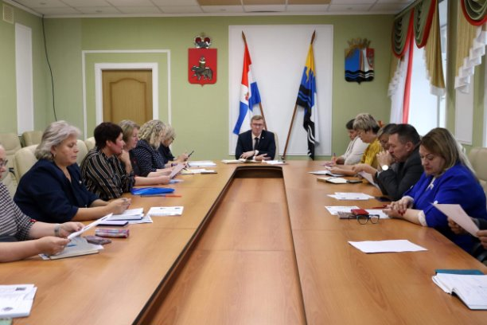

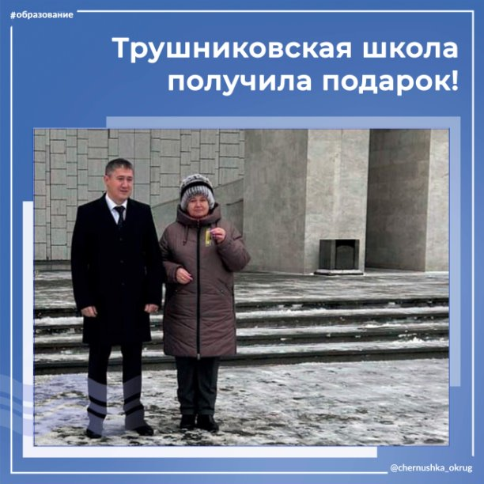

Трушниковская школа получила подарок - автомобиль марки Lada Niva Travel . Ключи от новенького авто исполняющему обязанности директора МБОУ «Трушниковская школа» Ирине Вилисовой вручил губернатор края Дмитрий Махонин. Транспорт приобретен за счет краевых средств и предназначен для подвоза учителей из Трушниковской школы в Таушинскую, которая является структурным подразделением этого учебного заведения. Кроме того, это и возможность решать вопросы дополнительного образования. Речь идет об участии детей в спортивных соревнованиях, конкурсах, олимпиадах. «Поздравляю со столь ценным приобретением! Большая благодарность краевым властям – они делают все для того, чтобы у каждой школы, даже самой маленькой, был свой транспорт», - отметил глава округа Артём Трушков.
А школьный двор Кадетской школы обновился благодаря региональному проекту «Комфортный край», инициированному губернатором Пермского края Дмитрием Махониным.
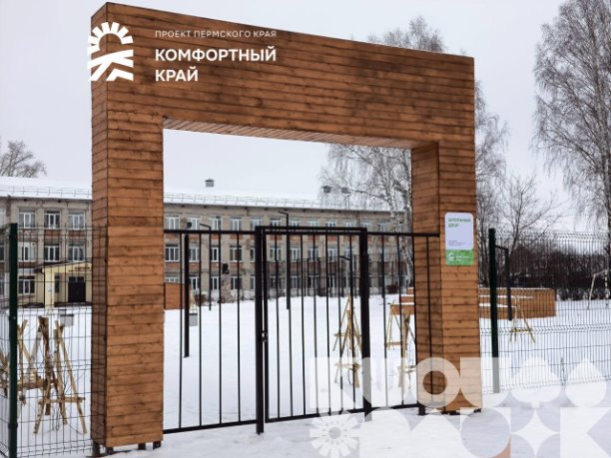

И ВОТ РЕЗУЛЬТАТ: восемь школ Чернушинского округа вошли в рейтинг «100 лучших школ Пермского края». Это Коррекционная школа. Кадетская школа, школы №2 и №5 стали лучшими по результатам ЕГЭ. Труновская школа – за результаты в начальных классах. Школа №1 им. Котловых и Рябковская школа вошли в рейтинг в результате открытия центров «Точка роста». А в Гимназии в этом году заработал детский технопарк «Кванториум». Все школы, вошедшие в рейтинг, получили стимулирующие выплаты.
В территории подписано 04 июля 2022 года, зарегистрировано (№ 5 от 14 июля 2022 года) и действует «Территориальное отраслевое Соглашение о сотрудничестве по обеспечению стабильной деятельности учреждений образования, подведомственных Управлению образования, защите трудовых, профессиональных, социально-экономических прав и интересов работников на 2022 - 2024 годы».
Председатель от имени координационного совета профсоюзов Чернушинского городского округа подписывает Территориальное соглашение между администрацией Чернушинского городского округа, профессиональными союзами и работодателями «О взаимодействии в области социально-трудовых отношений в Чернушинском городском округе на 2024-2026 годы» от 26 декабря 2023 года (зарегистрировано в Министерстве промышленности и торговли Пермского края за № 1 от 15.01.2024).
Коллективные договоры имеются во всех образовательных учреждениях. Уведомительную регистрацию КД проходят в Министерстве промышленности, предпринимательства и торговли Пермского края.
В Чернушинской ТО Профсоюза сложилась система по заключению, контролю выполнения коллективных договоров в учреждениях. В ряде учреждений Чернушинского городского округа созданы комиссии для разработки и заключения коллективных договоров. В переговорном процессе по заключению КД профкомы добиваются усиления экономического содержания коллективных договоров.
В коллективных договорах предусматривается ряд льгот работникам по сравнению с действующим законодательством:
- дополнительные оплачиваемые и неоплачиваемые отпуска;
- дополнительные (до 3 дней) отпуска председателю профкома и его заместителям;
- сохранение выплаты средней заработной платы в связи с участием в коллективной акции протеста;
- выделение средств на охрану труда и культурно-спортивную деятельность;
- единовременные выплаты к юбилейным датам, праздникам;
- оказание материальной помощи в случае аварии, стихийного бедствия, операции, дорогостоящего лечения;
- доплаты работникам при выходе на пенсию по возрасту и др.;
- установление заработной платы в организациях на уровне не ниже регионального прожиточного минимума трудоспособного населения;
- установление порядка индексации заработной платы в учреждениях.
В соответствии с коллективными договорами отпуска, учебная нагрузка, установление повышенных размеров оплаты труда работников, занятых на тяжелых работах, работах с вредными и опасными условиями труда, повышение квалификации работников, установление стимулирующих выплат согласовываются большинством работодателей с профсоюзными комитетами.
Коллективные договоры имеют приложения: Правила внутреннего трудового распорядка; Положение об оплате труда и стимулировании работников; Положение об условиях и размерах предоставления работникам материальной помощи; Соглашение по охране труда; Положение о распределении стимулирующей части ФОТ педагогических работников; Перечень должностей работников с ненормированным рабочим днем.
Большинство колдоговорных обязательств сторонами выполняются, итоги обсуждаются ежегодно на профсоюзных собраниях.
Большую роль в повышении мотивации профсоюзного членства и роста авторитета Профсоюза играют уже ставшие традиционными ежегодные профсоюзные конкурсы между первичными профсоюзными организациями: на лучший профсоюзный уголок; на лучшего председателя первичной организации Профсоюза и другие. Совет территориальной организации Профсоюза во главе с председателем Леонтьевым Д.И. активно взаимодействует с муниципальными органами власти, судебными органами и социальными партнерами. Председатель территориальной организации является постоянным членом трехсторонней комиссии по регулированию социально - трудовых отношений; межведомственной комиссии по приему учреждений образования к новому учебному году, краевой аттестационной, комиссий по распределению жилых помещений и путевок на санаторно-курортное лечение и оздоровление.
В рамках выполнения районного Соглашения значительное внимание уделяется поощрению педагогических и руководящих работников за высокое педагогическое мастерство и значительный вклад в образование округа. Управлением образования ежегодно вручается 15 Почетных грамот с денежным вознаграждением в 3000 рублей, глава округа вручает 6 Почетных грамоты работникам образования с подарочными сертификатами номиналом в 5000 рублей и 48 Благодарственных писем, а также поощряет коллективы образовательных организаций за качественную подготовку образовательного учреждения к новому учебному году грантами в 30000 рублей, 20000 рублей и 10000 рублей (3 образовательных организации).
В 2024 году было поощрено более 50 членов Профсоюза на торжественном мероприятии, которое состоялось после ХХХ отчетно-выборной конференции Чернушинской территориальной организации Профессионального союза работников народного образования и науки Российской Федерации 25 октября 2024 года и приурочено к Дню профсоюзного активиста Пермского края, который празднуется ежегодно 19 ноября. В торжественной обстановке вручены:
Почетная грамота Исполнительного комитета Профсоюза работников народного образования и науки РФ за высокий результативный труд в Профсоюзе, активную работу по повышению мотивации профсоюзного членства, развитие социального партнерства:
Колеговой Ольге Владимировне - воспитателю, председателю первичной профсоюзной организации МБДОУ «Центр развития ребенка - детский сад № 9» Чернушинского городского округа Пермского края;
Идрисовой Ирине Сергеевне – учителю, председателю первичной профсоюзной организации МБОУ «Средняя общеобразовательная школа № 1» Чернушинского городского округа Пермского края.
Благодарность Исполнительного комитета Общероссийского Профсоюза образования за высокий результативный труд в Профсоюзе, активную работу по повышению мотивации профсоюзного членства, развитие социального партнерства:
Русиновой Юлии Александровне - воспитателю, председателю первичной профсоюзной организации МБДОУ «Центр развития ребенка - Детский сад №14» г. Чернушка Пермского края;
Фархутдиновой Антониде Викторовне - воспитателю, председателю первичной профсоюзной организации МБДОУ «Центр развития ребенка – детский сад № 8» г. Чернушка Пермского края;
Бактиевой Ираиде Александровне - начальнику Управления образования администрации Чернушинского городского округа Пермского края;
Погореловой Ануре Шамсиевне – учителю, председателю первичной профсоюзной организации Муниципального бюджетного образовательного учреждения «Средняя общеобразовательная школа № 5» Чернушинского городского округа Пермского края;
Борисовой Ирине Мадхаровне - воспитателю, члену первичной профсоюзной организации МБДОУ «Центр развития ребенка – детский сад № 8» Чернушинского городского округа Пермского края, члену финансово – ревизионной комиссии Чернушинской территориальной организации Профессионального союза работников народного образования и науки РФ (Пермский край);
Гребневой Елене Юрьевне– воспитателю, члену первичной профсоюзной организации МАДОУ «Центр развития ребенка – детский сад № 7» Чернушинского городского округа Пермского края, члену финансово – ревизионной комиссии Чернушинской территориальной организации Профессионального союза работников народного образования и науки РФ (Пермский край);
Пивоваровой Светлане Анатольевне – делопроизводителю, специалисту по охране труда, члену первичной профсоюзной организации МБДОУ «Центр развития ребенка – Детский сад № 14» Чернушинского городского округа Пермского края, председателю финансово – ревизионной комиссии Чернушинской территориальной организации;
Гуляевой Татьяне Васильевне – учителю, председателю первичной профсоюзной организации Муниципального автономного образовательного учреждения «Гимназия» Чернушинского городского округа Пермского края;
Жулановой Марине Ринатовне - воспитателю, председателю первичной профсоюзной организации МБОУ «Детский сад № 12» Чернушинского городского округа Пермского края.
Почетная грамота Пермского краевого союза организаций профсоюзов «Пермский крайсовпроф» за высокий результативный труд в Профсоюзе, активную работу по повышению мотивации профсоюзного членства, развитие социального партнерства:
(С денежным поощрением) Ракиной Екатерине Михайловне – учителю, председателю первичной профсоюзной организации МБОУ «Бродовская ООШ» Чернушинского городского округа Пермского края;
Селивановой Валентине Владимировне - учителю, председателю первичной профсоюзной организации МБОУ «Рябковская основная общеобразовательная школа» Чернушинского городского округа Пермского края;
Бурдиной Светлане Викторовне – учителю, председателю первичной профсоюзной организации МБОУ «Деменевская основная общеобразовательная школа» Чернушинского городского округа Пермского края;
Полковниковой Любови Владимировне - воспитателю, председателю первичной профсоюзной организации МАДОУ «Центр развития ребенка - детский сад № 7» Чернушинского городского округа Пермского края.
Благодарность Объединения организаций профсоюзов Пермского края «Пермский крайсовпроф» за высокий результативный труд в Профсоюзе, активную работу по повышению мотивации профсоюзного членства, развитие социального партнерства:
Мугалимовой Рамиде Минихановне– учителю, председателю первичной профсоюзной организации МБОУ «Сульмашинская основная общеобразовательная школа» Чернушинского городского округа Пермского края;
Ковалевой Елене Викторовне – учителю, председателю первичной профсоюзной организации МБОУ «Специальная (коррекционная) школа – интернат VIII вида» Чернушинского городского округа Пермского края;
Казниной Раушании Саитгараевне - учителю, председателю первичной профсоюзной организации МБОУ «Кадетская школа имени Героя Советского Союза Е.И. Францева» Чернушинского городского округа Пермского края;
Шайсламовой Татьяне Вениаминовне -– учителю, председателю первичной профсоюзной организации МБОУ «Труновская ООШ» Чернушинского городского округа Пермского края;
Чепуштановой Наталье Васильевне - воспитателю, председателю первичной профсоюзной организации МБОУ «Базовская Павловская СОШ» Чернушинского городского округа Пермского края.
Почетная грамота Пермской краевой организации Профсоюза работников народного образования и науки РФ за высокий результативный труд в Профсоюзе, активную работу по повышению мотивации профсоюзного членства, развитие социального партнерства:
Малковой Елене Валерьевне – учителю, председателю первичной профсоюзной организации МБОУ «Етышинская основная общеобразовательная школа» Чернушинского городского округа Пермского края;
Самковой Ольге Ивановне – учителю, председателю первичной профсоюзной организации МБОУ «Ананьинская основная общеобразовательная школа» Чернушинского городского округа Пермского края;
Благодарность Пермской краевой организации Профсоюза работников народного образования и науки РФ за высокий результативный труд в Профсоюзе, активную работу по повышению мотивации профсоюзного членства, развитие социального партнерства:
Накаряковой Анне Александровне – учителю, председателю первичной профсоюзной организации МБОУ «Трушниковская основная общеобразовательная школа» Чернушинского городского округа Пермского края;
Мансуровой Эльвире Фларидовне - воспитателю, председателю первичной профсоюзной организации МБДОУ «Детский сад № 13» Чернушинского городского округа Пермского края;
Десятковой Юлии Александровне - воспитателю, председателю первичной профсоюзной организации МБДОУ «Центр развития ребенка - детский сад № 15» Чернушинского городского округа Пермского края;
Почетная грамота Чернушинской территориальной организации Профессионального союза работников народного образования и науки Российской Федерации за позиционирование педагогической деятельности, формирование положительного профессионального имиджа, пропаганду профсоюзного движения:
Наталье Григорьевне Габсалямовой - воспитателю, члену первичной профсоюзной организации МБДОУ «Центр развития ребенка—детский сад № 9» (в связи с 55-летием дошкольного образовательного учреждения);
Рузиле Ризовне Гафуровой - младшему воспитателю, члену первичной профсоюзной организации МБДОУ «Центр развития ребенка—детский сад № 9» (в связи с 55-летием дошкольного образовательного учреждения);
Юлии Сергеевне Деминой - инспектору по кадрам, председателю первичной профсоюзной организации МБДОУ «Центр развития ребенка—детский сад № 9» (в связи с 55-летием дошкольного образовательного учреждения);
Татьяне Геннадьевне Желудковой - заведующему, члену первичной профсоюзной организации МБДОУ «Центр развития ребенка—детский сад № 9» (в связи с 55-летием дошкольного образовательного учреждения)
Оксане Генадиевне Киселевой - музыкальному руководителю, члену первичной профсоюзной организации МБДОУ «Центр развития ребенка—детский сад № 9» (в связи с 55-летием дошкольного образовательного учреждения);
Наталье Петровне Кислицыной - учителю - логопеду, члену первичной профсоюзной организации МБДОУ «Центр развития ребенка—детский сад № 9» (в связи с 55-летием дошкольного образовательного учреждения);
Ольге Владимировне Колеговой - воспитателю, члену первичной профсоюзной организации МБДОУ «Центр развития ребенка—детский сад № 9» (в связи с 55-летием дошкольного образовательного учреждения);
Венере Сергеевне Куляпиной - воспитателю, члену первичной профсоюзной организации МБДОУ «Центр развития ребенка—детский сад № 9» (в связи с 55-летием дошкольного образовательного учреждения);
Людмиле Хатипзяновне Минказиповой - младшему воспитателю, члену первичной профсоюзной организации МБДОУ «Центр развития ребенка—детский сад № 9» (в связи с 55-летием дошкольного образовательного учреждения);
Ксении Вячеславовне Митрофановой - воспитателю, члену первичной профсоюзной организации МБДОУ «Центр развития ребенка—детский сад № 9» (в связи с 55-летием дошкольного образовательного учреждения);
Анастасии Алексеевне Просвирниной - воспитателю, члену первичной профсоюзной организации МБДОУ «Центр развития ребенка—детский сад № 9» (в связи с 55-летием дошкольного образовательного учреждения);
Ксении Александровне Сидоровой - учителю - логопеду, члену первичной профсоюзной организации МБДОУ «Центр развития ребенка—детский сад № 9» (в связи с 55-летием дошкольного образовательного учреждения);
Снежанне Витальевне Васиуллиной - педагогу-психологу, председателю первичной профсоюзной организации МБДОУ «Детский сад № 13»;
Вениковой Ольге Владимировне – педагогу-психологу, председателю первичной профсоюзной организации МАДОУ «Детский сад №4» Чернушинского городского округа Пермского края;
Ирине Ринатовне Гильманшиной - учителю математики, председателю первичной профсоюзной организации МБОУ «Средняя общеобразовательная школа № 5»;
Юлии Сергеевне Деминой - инспектору по кадрам, председателю первичной профсоюзной организации МБДОУ «Центр развития ребенка—детский сад № 9»;
Екатерине Андреевне Еремеевой - заведующему отделом психологических практик и сопровождения ТПМПК, педагогу-психологу МБУ ДПО “ИМЦ” .
Наталье Петровне Кислицыной - воспитателю, члену первичной профсоюзной организации МБДОУ «Центр развития ребенка—Детский сад № 14»;
Ольге Андреевне Лукьяновой - учителю, председателю первичной профсоюзной организации МБОУ «Специальная коррекционная школа-интернат VIII вида»;
Светлане Владимировне Поляковой - учителю истории и обществознания, председателю первичной профсоюзной организации МАОУ «Средняя общеобразовательная школа № 2»;
Изиде Вильевне Шарифхановой – учителю, члену первичной профсоюзной организации МБОУ «Средняя общеобразовательная школа № 1 имени Котловых».
Особо были отмечены заслуги перед профсоюзным движением и в образовательных организациях на торжественном мероприятии, посвященном Дню учителя, 04.10.2024 года в ДК «Нефтяник».
Диплом президиума «Пермского крайсовпрофа» за 1 место во второй группе в смотре-конкурсе «Лучший уполномоченный по охране труда» за 2023 год был вручен Герасимовой Ирине Владимировне – уполномоченному по охране труда первичной профсоюзной организации МАДОУ «Детский сад № 4». Диплом президиума «Пермского крайсовпрофа» за 2 место во второй группе в смотре-конкурсе «Лучший уполномоченный по охране труда» за 2023 год – Паршаковой Надежде Николаевне - уполномоченному по охране труда первичной профсоюзной организации МБДОУ «Центр развития ребенка - Детский сад № 14».
В День учителя в торжественной обстановке на сцене ДК «Нефтяник» перед собравшимися воспитателями, учителями, руководителями образовательных организаций, ветеранов труда выступил с поздравлением председатель Леонтьев Д.И. и вручил профсоюзные награды:
благодарность Общероссийского Профсоюза образования (г. Москва) - Омелиной Елене Егоровне – заместителю главы по социальным вопросам администрации Чернушинского городского округа Пермского края; нагрудный знак Общероссийского профсоюза образования «За социальное партнерство» за организацию в течение 20 лет социального партнерства на уровне образовательного учреждения - Арышевой Ольге Дмитриевне - заведующему, члену первичной профсоюзной организации Муниципального бюджетного дошкольного образовательного учреждения «Детский сад № 12» г. Чернушка Пермского края; нагрудный знак Пермского краевого союза организаций профсоюзов «Пермский крайсовпроф» «За эффективное сотрудничество» - Желудковой Татьяне Геннадьевне – заведующему и члену первичной профсоюзной организации МБДОУ «Центр развития ребенка - детский сад № 9» г. Чернушка Пермского края; Почетные грамоты президиума «Пермского крайсовпрофа» Беловой Марине Геннадьевне – заведующему, члену первичной профсоюзной организации МАДОУ «Центр развития ребенка - детский сад №7» г. Чернушка Пермского края, и Вшивковой Марине Игоревне – директору, члену первичной профсоюзной организации МБОУ «Рябковская основная общеобразовательная школа» Чернушинского городского округа Пермского края.
Также Леонтьев Д.И. поблагодарил главу городского округа за конструктивное взаимодействие и особое внимание к образовательным учреждениям и вручил Почетную грамоту Пермской краевой организации Профессионального союза работников народного образования и науки Российской Федерации Трушкову Артему Васильевичу – главе Чернушинского городского округа.
А на торжественное мероприятие, посвященное Дню профсоюзного активиста Пермского края, 18.11.2024 года в г. Пермь съездила Веникова Ольга Владимировна - воспитатель, председатель первичной профсоюзной организации МАДОУ «Детский сад №4» Чернушинского городского округа Пермского края (с денежным поощрением), которая награждена нагрудным знаком «Лучший профсоюзный активист Пермского края».
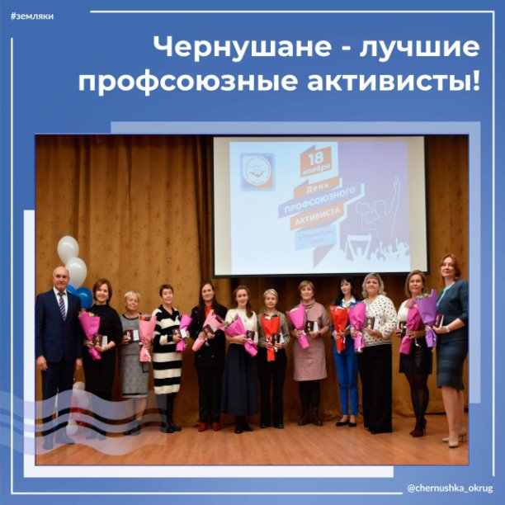
В 2024 году 18 членам Профсоюза были вручены Почетные грамоты Чернушинской территориальной организации Профессионального союза работников народного образования и науки Российской Федерации педагогическим работникам, принявшим участие в конкурсе профессионального мастерства «Учитель года – 2024».
В первичных организациях создана творческая обстановка, способствующая высокой отдаче профсоюзной работе. Ежегодно первичные профсоюзные организации представляют публичные отчеты.
Особая забота Совета районной организации Профсоюза – лидеры профсоюзного движения в районе – председатели первичных профсоюзных организаций (их 24 человека). Опыт лучших обобщается, председатели и актив поощряются. А Президиум поздравляет с Днем рождения каждого председателя, вручая ценные подарки в честь знаменательных дат (25,30,35,40,45,50,55,60,65 лет со дня рождения). В каждой первичке есть профкомы, в состав которых входит 170 профсоюзных активистов.
Социальное партнерство позволило внедрить единые поощрения работников к праздничным датам:
- Премия к 8 марта и 23 февраля по 3000 рублей
- Премия педагогическим работникам к Дню учителя в размере до одного оклада
В полном объеме осуществляются выплаты по ст.23 Закона ПК № 49-ПК от 29.12.2016:
меры социальной поддержки молодых специалистов:
- единовременная денежная выплата молодым специалистам, впервые устраивающимся на работу в ОУ;
- однократные денежные выплаты в течение первых нескольких лет работы молодым специалистам;
- ежемесячные надбавки (доплаты) к должностному окладу (ставке заработной платы)
меры социальной поддержки педагогических работников:
- надбавки (доплаты) за квалификационную категорию;
- надбавки (доплаты) за отраслевые награды, почетные звания, знаки отличия, ученую степень и т.п.
Выплаты компенсации расходов на оплату жилых помещений и коммунальных услуг педагогическим работникам, проживающим и работающим в сельской местности, рабочих поселках (поселках городского типа), выплачены в полном размере, в сумме 2361957,44 рублей, положенных в связи с мерами социальной поддержки.
В территории работникам отрасли своевременно и в полном объеме выплачивается заработная плата, компенсации, отпускные. Средняя заработная плата в 2024 году по отрасли в Чернушинском городском округе составила 43224 рубля 10 копеек. При этом средняя зарплата руководителей образовательных организаций составляет 74267,90 руб., у заместителей – 71676, 30 руб. , у педагогических работников –50735,30 руб., у воспитателей –48525, 70 руб., у прочего персонала – 27419 рублей.
Конструктивное взаимодействие Чернушинской ТО Профсоюза с органами власти, а первичных профсоюзных организаций - с руководителями учреждений, позволяет решать некоторые социально-экономические проблемы работников образования.
Успешному решению возникающих в коллективах проблем способствует системный подход к обучению профсоюзного актива: проводятся семинары для председателей первичных профсоюзных организаций. Все материалы ЦС Профсоюза, крайкома Профсоюза оперативно доводятся до первичек по электронной почте.
В округе доброй традицией стало проведение встреч с ветеранами педагогического труда, учительскими династиями, чествование молодых учителей.
Деятельность территориальной и первичных профсоюзных организаций осуществляется на основе годовых планов, предусматривающих рассмотрение трудовых, социальных вопросов, обеспечение контроля за соблюдением законодательства о труде, проведения организационных мероприятий, оказания практической помощи членам профсоюза, контроля соблюдения социальных гарантий и льгот, закрепленных в соглашениях и коллективных договорах. Чернушинская территориальная профсоюзная организация, президиум акцентируют внимание председателей первичек на усиление экономического содержания коллективных договоров. Анализ выполнения коллективного договора проводится ежегодно во всех образовательных учреждениях на профсоюзных собраниях и собраниях коллектива (в отдельных учреждениях – 2 раза в год).
На совещаниях руководителей учреждений, председателей профсоюзных комитетов, заседаниях президиума, пленумах территориальной организации, профсоюзных собраниях анализируется социально-экономическое положение работников отрасли, вырабатываются предложения, требования, обращения по улучшению материального положения членов профсоюза.
Ежегодно на августовской конференции присутствует и избирается в президиум глава района или его заместитель, слово для выступления предоставляется и председателю территориальной организации профсоюза, перед конференцией организуются консультационные пункты по социальным и правовым вопросам юристом управления образования, специалистом по охране труда и председателем территориальной организации.
На Совете (все 24 председателя), Пленумах (2 раза в год) и совещаниях активно используются в деятельности имеющиеся у Профсоюза формы работы по реализации Уставных задач: регулярно изучаются и анализируются правовые, социально-экономические проблемы членов профсоюза, их критические замечания и предложения, анализируются результаты систематического контроля за соблюдением законодательства о труде в образовательных учреждениях и мониторинги, проводимые по инициативе крайкома и Министерства образования Пермского края, изучается и обобщается положительный опыт совместной работы администрации и профсоюзных комитетов учреждений образования по защите социально-экономических прав и интересов членов профсоюза.
Раз в год проводятся совместные встречи, «круглые столы», обучение председателей профкомов и руководителей учреждений по взаимно интересующим вопросам. Для информирования граждан об отраслевых проблемах и действиях профсоюза по их решению используются СМИ.
При участии профсоюзных организаций проходит в районе аттестация педагогических работников. Председатели первичных профорганизаций входят в школьную аттестационную комиссию, а председатель территориальной организации – в краевую. Администрации образовательных учреждений ведут целенаправленную работу по подготовке педагогов к аттестации через портфолио. Благодаря управленцам образовательных организаций и высокому профессионализму и активности самих педагогов, большинство учителей и воспитателей проходит добровольную аттестацию благополучно. На 31.12.2024 года в районе из 742 педагогических работников аттестовано 87,9% - 652 человека (из них на соответствие занимаемой должности - 292 человека (39,3%), на первую квалификационную категорию – 128 человек (17,2%), на высшую квалификационную категорию – 232 человека (31,3%).
В учреждениях образования уделяется большое внимание вопросам организации общественного контроля за охраной труда и обеспечению безопасных условий жизнедеятельности. Во всех 23 учреждениях на паритетной основе созданы комиссии. Ежегодно, примерно в каждом пятом учреждении, совместно со специалистом управления образования проводятся проверки по соблюдению трудового законодательства в вопросах охраны труда и выполнения соглашений по охране труда с составлением соответствующих актов. Так в 2024 году, по отчетам первичек образовательных организаций, проведено 44 обследования, выявлено 20 нарушений, выдано 10 представлений. Особо качественно эта работа проводится в тех 8 учреждениях , где есть специалисты по охране труда. Специальная оценка условий труда проведена во всех образовательных учреждениях в предыдущие годы. На приобретение СИЗ, спецобуви и спецодежды затрачено 100539 рублей, а на проведение медосмотров - 5387841 рубль 60 копеек. Между тем, из разных бюджетов были выделены денежные средства на ремонты зданий образовательных организаций, что существенно улучшает условия труда работников, в размере около 32884116 рублей 53 копеек.
Председатели профкомов входят в комиссии по приемке ОУ к новому учебному году. Несчастных случаев на производстве в 2024 году не было.
Профсоюзные организации, члены профсоюза получают регулярную информацию о деятельности профсоюзных организаций всех уровней через информационные бюллетени крайкома профсоюза. Свою оперативную информацию территориальная организация профсоюза регулярно размещает на сайте администрации Чернушинского городского округа, осуществляется общение с председателями первичек посредством электронной связи. Во всех первичных организациях оформлены профсоюзные уголки, проводятся профсоюзные собрания. Большинство председателей профкомов пользуются уважением коллег, руководителей учреждений, являясь высококвалифицированными, компетентными, неравнодушными защитниками социально-экономических и трудовых прав работников, некоторые председатели выполняют свои обязанности в течение многих лет.
С целью развития творческого потенциала, формирования более широкого представления о творческих возможностях работников образования и положительного имиджа педагога, повышения престижа учительской профессии в районе традиционно проводится конкурс педагогического мастерства «Учитель года». В 2024 году призовой фонд конкурса составил 200000 рублей, выделенных из бюджета Чернушинского городского округа на организацию и проведение конкурса. В состязании профмастерства приняло участие 19 педагогических работников и 3 административно-управленческих команды (по три человека в команде).
Ежегодно коллективы образовательных учреждений принимают участие в интеллектуальных играх, спортивных и туристических состязаниях, организованных администрацией Чернушинского городского округа.
Кроме этого, управление образования администрации Чернушинского городского округа и Чернушинская территориальная организация Профессионального союза организуют и проводят «Учительские старты»
Так 23.09.2024 года они прошли в новом здании школы № 5 на улице Шистерова. В соревнованиях участвовали городские школы, дошкольные учреждения и сельские команды. Первыми стартовали соревнования среди городских школ: 1 место завоевали педагоги школы № 5; 2 место у Школы № 1 имени Котловых; 3 место у Кадетской школы.
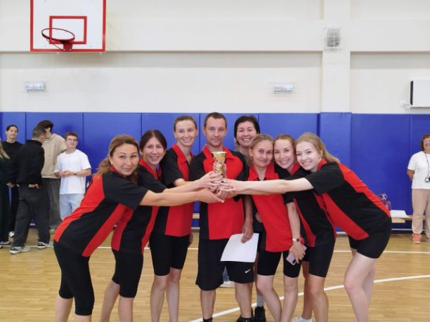

Победителями и призерами среди дошкольных учреждений стали:1 место - детский сад № 8; 2 место - детский сад № 4; 3 место - детский сад № 9.

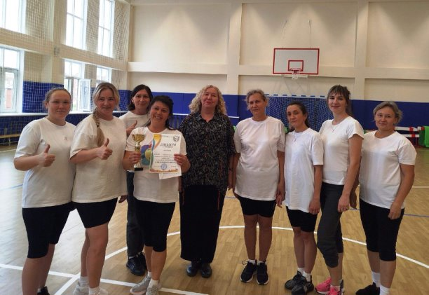
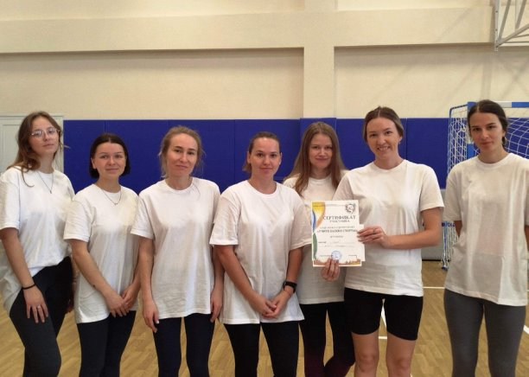
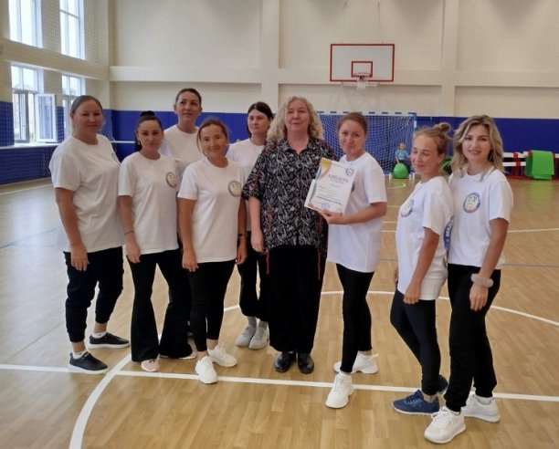
Среди сельских команд места распределились следующим образом: 1 место - Павловская школа; 2 место - Рябковская школа; 3 место - Деменевская школа. Самыми активными были болельщики из Павловки и Рябков.
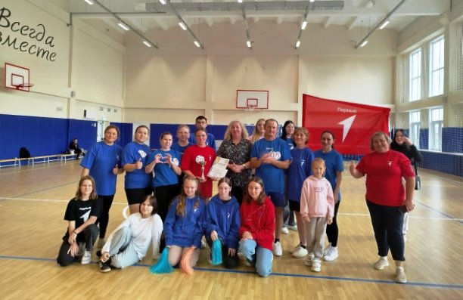
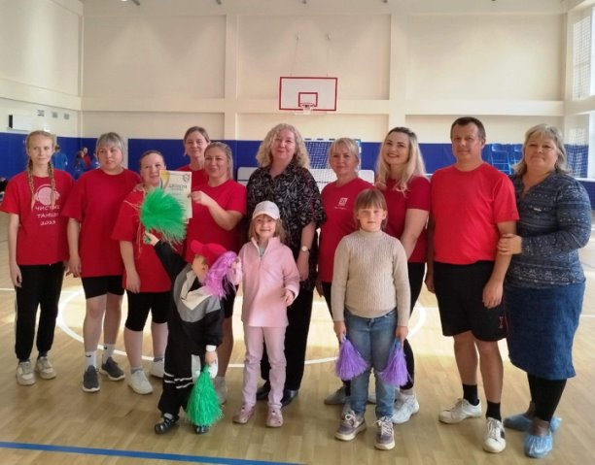
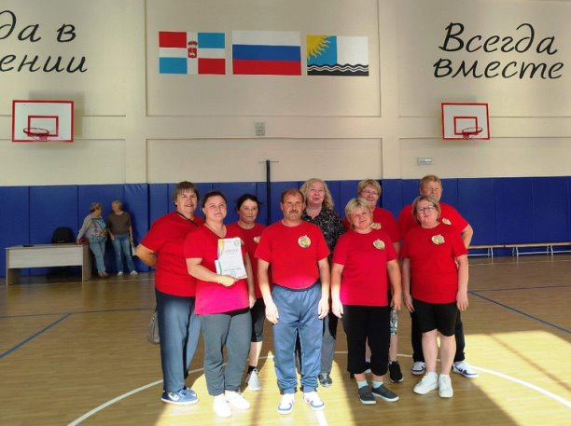

Очередность на получение путевок формируется при администрации Чернушинского городского округа (для всех отраслей), в которой зафиксировано 1330 человек. Непосредственное вручение путевок осуществляет администрация Чернушинского городского округа.
Для работников образования очередность на получение путевки существует при управлении образования администрации Чернушинского городского округа , в которой зафиксировано 986 человек. В 2024 году было оздоровлено 18 человек в санаториях – профилакториях Пермского края.
Ежегодно многие коллективы образовательных учреждений совершают экскурсионные поездки по историческим местам края, в музеи и театры. С удовольствием используют для проведения культурно – массовых и спортивных мероприятий спортзалы школ, лыжную базу, бассейн, детский оздоровительный лагерь «Чайка», парки города и лес района.
Самым острым и неудовлетворительно решаемым вопросом в районе остается жилищный вопрос. Все нуждающиеся в улучшении своих жилищных условий стоят в очередях, формируемых в поселениях; в последние три года работники улучшают свои жилищные условия за счет собственных средств. Молодым специалистам, приехавшим в район и снимающим жильё, по программе управления образования выплачивается компенсация за оплату съемного жилья (общая сумма в 2024 году составила 332000 рублей). В месяц работник, снимающий квартиру в городе, получает компенсацию в размере 4000 рублей, а арендующий жилье в сельской местности – 2000 рублей.
Особое внимание территориальная организация уделяет правозащитной деятельности. Оказывается досудебная помощь в правовых вопросах как руководителям, так и работникам образовательных учреждений. С целью дальнейшего развития правозащитной деятельности, повышения правовой грамотности профсоюзного актива проводятся ежемесячные семинары для председателей первичных организаций профсоюза. Согласно плану работы проводится учеба профсоюзного актива, впервые избранных председателей профкомов и совместная учеба профактива района и руководителей образовательных учреждений по вопросам соблюдения трудового законодательства. На районном уровне Чернушинская территориальная организация Профессионального союза осуществляет контроль соблюдения трудового законодательства, норм охраны труда и правил техники безопасности в учреждениях образования.
В условиях реформ, модернизаций и отсутствия стабильности профсоюзная организация настойчиво ищет новые возможности предоставления социальных гарантий работникам образовательных учреждений. Поэтому в 2024 году Чернушинская ТО в лице главного бухгалтера (Соломатина В.А.) продолжает оказывать услугу членам профсоюза по заполнению налоговых деклараций о возврате сумм подоходного налога, затраченных на лечение, приобретение жилья, обучение.
Чернушинская территориальная организация Профессионального союза гордится своим опытом работы, находится в постоянном поиске новых форм деятельности и нацелена на привлечение в ряды Профсоюза молодежи, воспитание новых поколений профсоюзных кадров. В 2024 году Совет молодых специалистов образования Чернушинского городского округа возглавила Еремеева Екатерина Андреевна. Молодежь образования работает по своему плану.
Проведена регистрация первичных профсоюзных организаций и членов профсоюза для обеспечения каждого электронным профсоюзным билетом.
Опыт работы первичных организаций, входящих в состав Чернушинской территориальной организации Профессионального союза работников народного образования и науки Российской Федерации, представлен на сайтах образовательных организаций. В структуру Чернушинской территориальной организации Профессионального союза работников народного образования и науки Российской Федерации входят следующие первичные профсоюзные организации:
- Муниципальное бюджетное общеобразовательное учреждение «Средняя общеобразовательная школа № 1 имени Котловых»;
- Муниципальное автономное общеобразовательное учреждение «Средняя общеобразовательная школа № 2»
- Муниципальное бюджетное общеобразовательное учреждение «Средняя общеобразовательная школа № 5»
- Муниципальное автономное общеобразовательное учреждение «Гимназия»
- Муниципальное бюджетное общеобразовательное учреждение «Кадетская школа имени Героя Советского Союза Е.И. Францева»
- Муниципальное бюджетное общеобразовательное учреждение «Деменевская средняя общеобразовательная школа» со структурным подразделением (МБОУ «Калиновская СОШ», МБДОУ «Калиновский детский сад», МБДОУ «Деменевский детский сад»);
- Муниципальное бюджетное общеобразовательное учреждение «Етышинская средняя общеобразовательная школа», в состав которого вошли МБДОУ «Етышинский детский сад» и МБДОУ «Атняшинский детский сад»;
- Муниципальное бюджетное общеобразовательное учреждение «Базовая Павловская средняя общеобразовательная школа» с Ореховогорским филиалом (МБДОУ «Павловский детский сад», МБДОУ «Ореховогорский детский сад», МБДОУ «Тюинский детский сад», МБОУ «Тюинская ООШ», МБОУ «Ореховогорская ООШ»)
- Муниципальное бюджетное общеобразовательное учреждение «Рябковская средняя общеобразовательная школа», в состав которого вошло МБДОУ «Рябковский детский сад»;
- Муниципальное бюджетное общеобразовательное учреждение «Ананьинская основная общеобразовательная школа» со структурным подразделением (МБОУ «Ермиевская ООШ» (МБДОУ «Ермиевский детский сад», МБДОУ «Ананьинский детский сад»);
- Муниципальное бюджетное общеобразовательное учреждение «Бродовская основная общеобразовательная школа» со структурным подразделением (МБДОУ «Бродовский детский сад», МБДОУ «Ракинский детский сад», МБДОУ «Бедряжинский детский сад», МБОУ «Бедряжинская ООШ»);
- Муниципальное бюджетное общеобразовательное учреждение «Сульмашинская основная общеобразовательная школа»;
- Муниципальное бюджетное общеобразовательное учреждение «Трушниковская основная общеобразовательная школа» со структурным подразделением (МБОУ «Таушинская ООШ», МБДОУ «Таушинский детский сад», МБДОУ «Трушниковский детский сад»);
- Муниципальное бюджетное общеобразовательное учреждение «Труновская основная общеобразовательная школа» , в которое вошли МБОУ «Есаульская школа – детский сад»
и МБДОУ «Труновский детский сад»;
- Муниципальное бюджетное общеобразовательное учреждение «Специальная (коррекционная) школа – интернат VIII вида»;
- Муниципальное автономное дошкольное образовательное учреждение «Детский сад № 4»;
- Муниципальное автономное дошкольное образовательное учреждение «Центр развития ребенка - детский сад № 7» , в которое вошло МБДОУ «Азинский детский сад»;
- Муниципальное бюджетное дошкольное образовательное учреждение «Центр развития ребёнка - детский сад № 8», в которое вошло МБДОУ «ЦРР – детский сад № 2»;
- Муниципальное бюджетное дошкольное образовательное учреждение «Центр развития ребенка - детский сад № 9»;
- Муниципальное бюджетное дошкольное образовательное учреждение «Детский сад № 12»;
- Муниципальное бюджетное дошкольное образовательное учреждение «Детский сад № 13», в которое вошли МБДОУ «Детский сад № 1»и МБДОУ «Детский сад № 11» и МБОУ «Слудовская начальная школа – детский сад»;
- Муниципальное бюджетное дошкольное образовательное учреждение «Центр развития ребенка - Детский сад № 14»;
- Муниципальное бюджетное дошкольное образовательное учреждение «Центр развития ребенка - детский сад № 15»;
- Чернушинская районная территориальная организация Профсоюза работников народного образования и науки Российской Федерации.
- Муниципальное бюджетное учреждение дополнительного профессионального образования «Межшкольный методический центр»;
- Муниципальное бюджетное учреждение дополнительного образования «Детская школа искусств имени А.П. Собянина» Куединского муниципального округа;
- Муниципальное бюджетное учреждение дополнительного образования «Дом детского творчества» Куединского муниципального округа;
- Муниципальное бюджетное общеобразовательное учреждение «Куединская средняя общеобразовательная школа № 1 имени П.П. Балахнина» Куединского муниципального округа;
- Муниципальное бюджетное общеобразовательное учреждение «Куединская средняя общеобразовательная школа № 2 – Базовая школа» Куединского муниципального округа;
- «Большегондырская средняя общеобразовательная школа» Куединского муниципального округа;
- Муниципальное бюджетное общеобразовательное учреждение «Большеусинская С(к)ОШ» Куединского муниципального округа.
- Муниципальное бюджетное общеобразовательное учреждение «Госконзаводская основная общеобразовательная школа» Куединского муниципального округа.
Все они вошли в «Единый реестр Общероссийского Профсоюза образования». Председатели приступили к работе с программой АИС. Внесены все члены Профсоюза, которым выданы электронные профсоюзные билеты.

